Oecumenisch Patriarchaat Aartsbisdom Brussel Echarchaat Nederland en Luxemburg
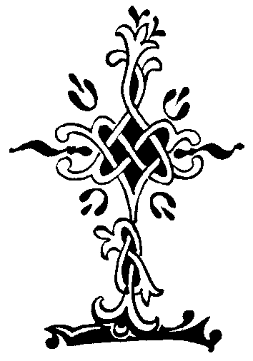
De Orthodoxe Parochie H. Nektarios
viert haar 25 jarig bestaan. Hoogstraat 301A te Eindhoven
Apofthegmata en Uitgeverij Orthodox Logos
nodigen u uit voor een lezing op
zaterdag 2 november om 16u.
“The lamp of the body is the eye “
( Luc. 11:34 )
door Archim. Meletios Webber
Simultane vertaling in het Nederlands, Roemeens en Russisch.
Archimandriet Meletios Webber werd geboren in Londen en heeft een Schotse achtergrond. Zijn postgraduaat onderwijs omvat een master in de Theologie van de Universiteit van Oxford, en de Thessalonica School of Theology. In 1968 trad Fr. Meletios toe tot de Orthodoxe Kerk, en in 1976 werd Fr. Meletios tot priester gewijd. In 1984 verhuisde hij naar de Verenigde Staten, waar hij diende in de jurisdictie van het Griekse aartsbisdom. Gedurende zijn verblijf in de Verenigde Staten behaalde hij een doctoraat in de psychotherapie aan de Universiteit van Montana, Missoula. In 2005 keerde Fr. Meletios terug naar Europa, naar Nederland, waar hij in Amsterdam in de Russisch-orthodoxe Kerk van de Heilige Nikolaas dient. Hij is een geëerd spreker en auteur van meerdere boeken, waarbij hij de Orthodoxie als christelijke psychotherapeutische wetenschap benadert.
Aansluitend aan de lezing vieren we de Vespers van het feest
en de verering van de H. Relieken.
Zondag 3 november parochiefeest
Bisschoppelijke Liturgie.
in concelebratie met alle priesters
9u.15 Metten - 10u.30 Goddelijke Liturgie
Na afloop is iedereen uitgenodigd aan de feesttafel.
Indien mogelijk breng iets mee voor de feesttafel.
V. Silouan

